АДМИНИСТРАЦИЯ ГОРОДА БЕЛОКУРИХА
АЛТАЙСКОГО КРАЯ

ПОСТАНОВЛЕНИЕ

09.06.2025 № 940 г. Белокуриха

Об организации движения автотранспорта в период проведения велопробега «Гонка сильнейших» среди мужчин и женщин, посвященного Дню России

В целях обеспечения безопасности дорожного движения на период проведения велопробега «Гонка сильнейших» среди мужчин и женщин, посвященного Дню России, руководствуясь ч. 1 ст. 44, ст. 54 Устава муниципального образования город Белокуриха Алтайского края,
ПОСТАНОВЛЯЮ:
1. Перекрыть движение транспортных средств 11.06.2025 с 18:00 до 19:30 ч. в соответствии со схемой организации движения автотранспортных средств согласно приложению.
2. Управлению развития инженерных коммуникаций, ЖКХ, транспорта и газификации подготовить и согласовать с органами ОГИБДД МО МВД России «Белокурихинский» расстановку патрульных машин на период ограничения движения.
3. Рекомендовать начальнику МО МВД России «Белокурихинский» А.А. Шмавоняну:
- взять под личный контроль исполнение данного постановления;
- принять административные меры к нарушителям режима движения, предусмотренные действующим законодательством Российской Федерации.
4. Контроль исполнения настоящего постановления возложить на заместителя главы администрации города по городскому хозяйству Е.В. Тарабрина.

Глава города Белокуриха К.И. Базаров
Приложение к постановлению
администрации города Белокуриха Алтайского края
______2025 №___

Схема организации движения автотранспортных средств 11.06.2025 с 18:00 до 19:30 ч.
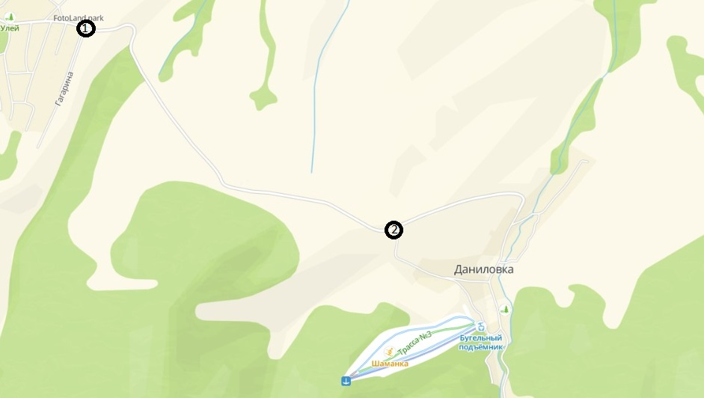
1
2
1

2
Условные обозначения:
– место ограничения проезда, расстановки автомобилей

– патрульный автомобиль ОГИБДД – 1 ед.,

– патрульный автомобиль ОГИБДД – 1 ед.,

